文件编号： | DEV-CT-GL-02
建立日期： | 2018-01-07
当前版本： | V2.0.0
文件状态： | 发布

版权声明和保密须知
本文件中出现的任何文字叙述、文档格式、插图、照片、方法、过程等内容，除另有特别注明，版权均属浙江中测新图地理信息技术有限公司所有，受到有关产权及版权法保护。任何单位和个人未经浙江中测新图地理信息技术有限公司的书面授权许可，不得复制或引用本文件的任何片断，无论通过电子形式或非电子形式。
Copyright © 2018 浙江中测新图地理信息技术有限公司 版权所有

CMMI过程体系文件
Junit使用指南

版本修订记录
版本号 | 版本日期 | 修订者 | 修订状态 | 修订内容
0.0.1 | 2018-01-07 | 沙宝庆 | A | 创建初始版本
1.0.0 | 2018-1-15 | 沙宝庆 | M | 经过评审，发布该版本。
2.0.0 | 2021-05-10 | 沙宝庆 |  | CMMI-DEV2.0 修改相关内容
修订状态：A – 增加 M – 修改 D – 删除 R – 发布
目 录
1. 目的 1
2. 范围 1
3. 参考文件 1
4. 定义和缩写 1
5. 规定 1
5.1 输入 1
5.2 活动 1
5.2.1 Junit的使用-初级篇 1
5.2.2 JUnit的使用-中级篇 11
5.2.3 JUnit的使用-高级篇 13
6. 附件 18

JUnit使用指南

目的
本指南文件用于指导开发人员使用Junit进行单元测试活动。

范围
本指南文件适用于公司所有软件研发项目的单元测试活动。

参考文件
集成软件能力成熟度模型2.0版本（CMMI-SW/SE V2.0）。

定义和缩写
无

规定

输入
- 项目代码。

活动

Junit的使用-初级篇
我们在编写大型程序的时候，需要写成千上万个方法或函数，这些函数的功能可能很强大，但我们在程序中只用到该函数的一小部分功能，并且经过调试可以确定，这一小部分功能是正确的。但是，我们同时应该确保每一个函数都完全正确，因为如果我们今后如果对程序进行扩展，用到了某个函数的其他功能，而这个功能有bug的话，那绝对是一件非常郁闷的事情。所以说，每编写完一个函数之后，都应该对这个函数的方方面面进行测试，这样的测试我们称之为单元测试。传统的编程方式，进行单元测试是一件很麻烦的事情，你要重新写另外一个程序，在该程序中调用你需要测试的方法，并且仔细观察运行结果，看看是否有错。正因为如此麻烦，所以程序员们编写单元测试的热情不是很高。于是推出了单元测试包，大大简化了进行单元测试所要做的工作，这就是JUnit4。本文简要介绍一下在Eclipse3.2中使用JUnit4进行单元测试的方法。
首先新建一个项目叫JUnit_Test，我们编写一个Calculator类，这是一个能够简单实现加减乘除、平方、开方的计算器类，然后对这些功能进行单元测试。这个类并不是很完美，我们故意保留了一些Bug用于演示，这些Bug在注释中都有说明。该类代码如下：

package andycpp;

public class Calculator ...{
private static int result; // 静态变量，用于存储运行结果
public void add(int n) ...{
result = result + n;
}
public void substract(int n) ...{
result = result - 1; //Bug: 正确的应该是 result =result-n
}
public void multiply(int n) ...{
} // 此方法尚未写好
public void divide(int n) ...{
result = result / n;
}
public void square(int n) ...{
result = n * n;
}
public void squareRoot(int n) ...{
for (; ;) ; //Bug : 死循环
}
public void clear() ...{ // 将结果清零
result = 0;
}
public int getResult() ...{
return result;
}
}

第二步，将JUnit4单元测试包引入这个项目：在该项目上点右键，点“属性”，如图：
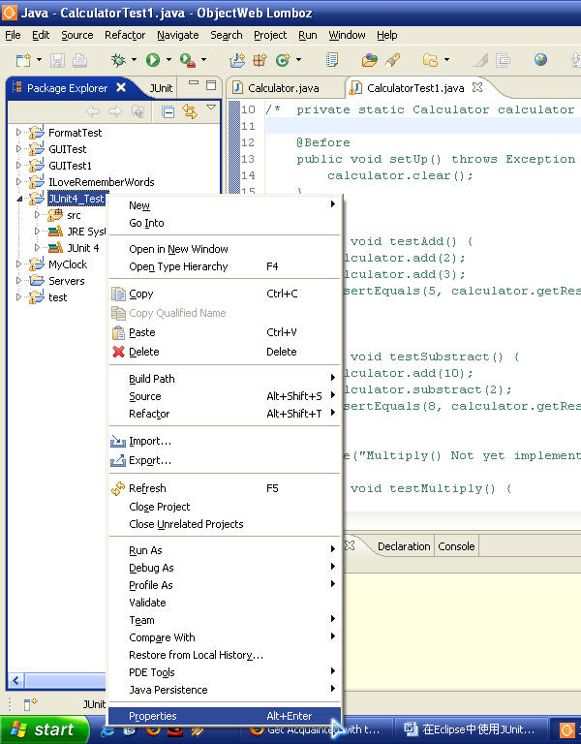

在弹出的属性窗口中，首先在左边选择“Java Build Path”，然后到右上选择“Libraries”标签，之后在最右边点击“Add Library…”按钮，如下图所示：
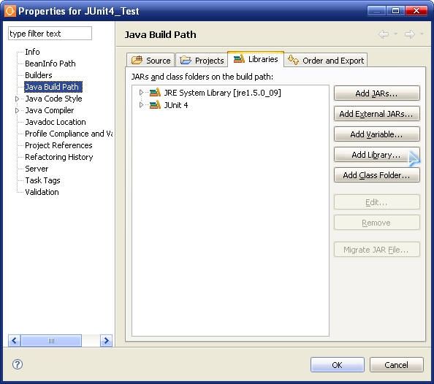

然后在新弹出的对话框中选择JUnit4并点击确定，如上图所示，JUnit4软件包就被包含进我们这个项目了。

第三步，生成JUnit测试框架：在Eclipse的Package Explorer中用右键点击该类弹出菜单，选择“New a JUnit Test Case”。如下图所示：
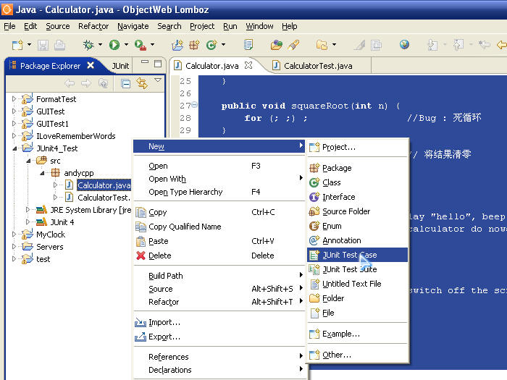

在弹出的对话框中，进行相应的选择，如下图所示：
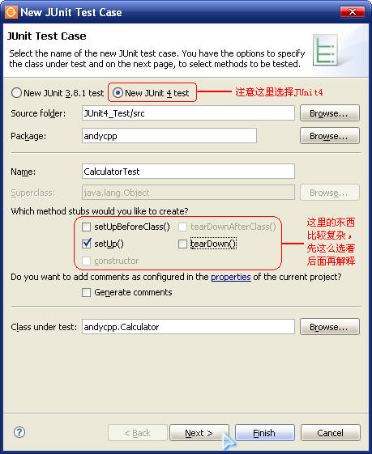

点击“下一步”后，系统会自动列出你这个类中包含的方法，选择你要进行测试的方法。此例中，我们仅对“加、减、乘、除”四个方法进行测试。如下图所示：
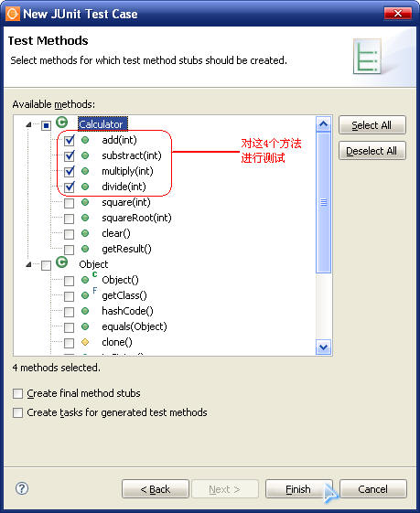

之后系统会自动生成一个新类CalculatorTest，里面包含一些空的测试用例。你只需要将这些测试用例稍作修改即可使用。完整的CalculatorTest代码如下：

package andycpp;

import static org.junit.Assert.*;
import org.junit.Before;
import org.junit.Ignore;
import org.junit.Test;

public class CalculatorTest ...{

private static Calculator calculator = new Calculator();

@Before
public void setUp() throws Exception ...{
calculator.clear();
}

@Test
public void testAdd() ...{
calculator.add(2);
calculator.add(3);
assertEquals(5, calculator.getResult());
}

@Test
public void testSubstract() ...{
calculator.add(10);
calculator.substract(2);
assertEquals(8, calculator.getResult());
}

@Ignore("Multiply() Not yet implemented")
@Test
public void testMultiply() ...{
}

@Test
public void testDivide() ...{
calculator.add(8);
calculator.divide(2);
assertEquals(4, calculator.getResult());
}
}
第四步，运行测试代码：按照上述代码修改完毕后，我们在CalculatorTest类上点右键，选择“Run As a JUnit Test”来运行我们的测试，如下图所示：
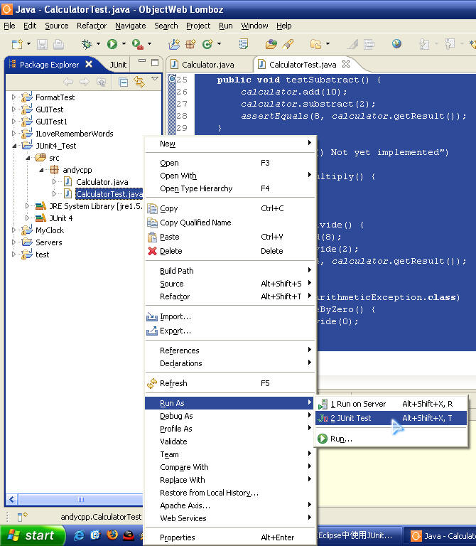

运行结果如下：
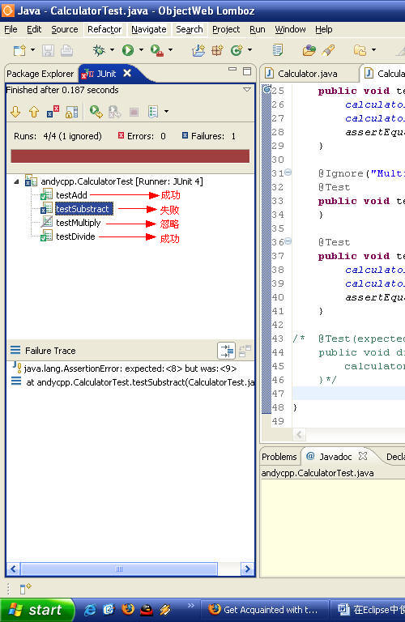

进度条是红颜色表示发现错误，具体的测试结果在进度条上面有表示“共进行了4个测试，其中1个测试被忽略，一个测试失败”，至此，我们已经完整体验了在Eclipse中使用JUnit的方法。

JUnit的使用-中级篇
我们继续对初级篇中的例子进行分析。初级篇中我们使用Eclipse自动生成了一个测试框架，在这篇文章中，我们来仔细分析一下这个测试框架中的每一个细节，知其然更要知其所以然，才能更加熟练地应用JUnit4。

- 包含必要的Package
在测试类中用到了JUnit4框架，自然要把相应地Package包含进来。最主要地一个Package就是org.junit.*。把它包含进来之后，绝大部分功能就有了。还有一句话也非常地重要“import static org.junit.Assert.*;”，我们在测试的时候使用的一系列assertEquals方法就来自这个包。大家注意一下，这是一个静态包含（static），是JDK5中新增添的一个功能。也就是说，assertEquals是Assert类中的一系列的静态方法，一般的使用方式是Assert. assertEquals()，但是使用了静态包含后，前面的类名就可以省略了，使用起来更加的方便。
- 测试类的声明
大家注意到，我们的测试类是一个独立的类，没有任何父类。测试类的名字也可以任意命名，没有任何局限性。所以我们不能通过类的声明来判断它是不是一个测试类，它与普通类的区别在于它内部的方法的声明，我们接着会讲到。
- 创建一个待测试的对象。
你要测试哪个类，那么你首先就要创建一个该类的对象。正如上一篇文章中的代码：
private static Calculator calculator = new Calculator();
为了测试Calculator类，我们必须创建一个calculator对象。
- 测试方法的声明
在测试类中，并不是每一个方法都是用于测试的，你必须使用“标注”来明确表明哪些是测试方法。“标注”也是JDK5的一个新特性，用在此处非常恰当。我们可以看到，在某些方法的前有@Before、@Test、@Ignore等字样，这些就是标注，以一个“@”作为开头。这些标注都是JUnit4自定义的，熟练掌握这些标注的含义非常重要。
- 编写一个简单的测试方法。
首先，你要在方法的前面使用@Test标注，以表明这是一个测试方法。对于方法的声明也有如下要求：名字可以随便取，没有任何限制，但是返回值必须为void，而且不能有任何参数。如果违反这些规定，会在运行时抛出一个异常。至于方法内该写些什么，那就要看你需要测试些什么了。比如：
@Test
public void testAdd() ...{
calculator.add(2);
calculator.add(3);
assertEquals(5, calculator.getResult());
}
我们想测试一下“加法”功能时候正确，就在测试方法中调用几次add函数，初始值为0，先加2，再加3，我们期待的结果应该是5。如果最终实际结果也是5，则说明add方法是正确的，反之说明它是错的。assertEquals(5, calculator.getResult());就是来判断期待结果和实际结果是否相等，第一个参数填写期待结果，第二个参数填写实际结果，也就是通过计算得到的结果。这样写好之后，JUnit会自动进行测试并把测试结果反馈给用户。
- 忽略测试某些尚未完成的方法。
如果你在写程序前做了很好的规划，那么哪些方法是什么功能都应该实现定下来。因此，即使该方法尚未完成，他的具体功能也是确定的，这也就意味着你可以为他编写测试用例。但是，如果你已经把该方法的测试用例写完，但该方法尚未完成，那么测试的时候一定是“失败”。这种失败和真正的失败是有区别的，因此JUnit提供了一种方法来区别他们，那就是在这种测试函数的前面加上@Ignore标注，这个标注的含义就是“某些方法尚未完成，暂不参与此次测试”。这样的话测试结果就会提示你有几个测试被忽略，而不是失败。一旦你完成了相应函数，只需要把@Ignore标注删去，就可以进行正常的测试。
- Fixture（暂且翻译为“固定代码段”）
Fixture的含义就是“在某些阶段必然被调用的代码”。比如我们上面的测试，由于只声明了一个Calculator对象，他的初始值是0，但是测试完加法操作后，他的值就不是0了；接下来测试减法操作，就必然要考虑上次加法操作的结果。这绝对是一个很糟糕的设计！我们非常希望每一个测试都是独立的，相互之间没有任何耦合度。因此，我们就很有必要在执行每一个测试之前，对Calculator对象进行一个“复原”操作，以消除其他测试造成的影响。因此，“在任何一个测试执行之前必须执行的代码”就是一个Fixture，我们用@Before来标注它，如前面例子所示：
@Before
public void setUp() throws Exception ...{
calculator.clear();
}
这里不在需要@Test标注，因为这不是一个test，而是一个Fixture。同理，如果“在任何测试执行之后需要进行的收尾工作”也是一个Fixture，使用@After来标注。由于本例比较简单，没有用到此功能。

JUnit的使用-高级篇
- 高级Fixture
上一篇文章中我们介绍了两个Fixture标注，分别是@Before和@After，我们来看看他们是否适合完成如下功能：有一个类是负责对大文件（超过500兆）进行读写，他的每一个方法都是对文件进行操作。换句话说，在调用每一个方法之前，我们都要打开一个大文件并读入文件内容，这绝对是一个非常耗费时间的操作。如果我们使用@Before和@After，那么每次测试都要读取一次文件，效率及其低下。这里我们所希望的是在所有测试一开始读一次文件，所有测试结束之后释放文件，而不是每次测试都读文件。JUnit的作者显然也考虑到了这个问题，它给出了@BeforeClass 和 @AfterClass两个Fixture来帮我们实现这个功能。从名字上就可以看出，用这两个Fixture标注的函数，只在测试用例初始化时执行@BeforeClass方法，当所有测试执行完毕之后，执行@AfterClass进行收尾工作。在这里要注意一下，每个测试类只能有一个方法被标注为@BeforeClass 或 @AfterClass，并且该方法必须是Public和Static的。
- 限时测试。
还记得我在初级篇中给出的例子吗，那个求平方根的函数有Bug，是个死循环：
public void squareRoot(int n) ...{
for (; ;) ; //Bug : 死循环
}

如果测试的时候遇到死循环，你的脸上绝对不会露出笑容。因此，对于那些逻辑很复杂，循环嵌套比较深的程序，很有可能出现死循环，因此一定要采取一些预防措施。限时测试是一个很好的解决方案。我们给这些测试函数设定一个执行时间，超过了这个时间，他们就会被系统强行终止，并且系统还会向你汇报该函数结束的原因是因为超时，这样你就可以发现这些Bug了。要实现这一功能，只需要给@Test标注加一个参数即可，代码如下：

@Test(timeout = 1000)
public void squareRoot() ...{
calculator.squareRoot(4);
assertEquals(2, calculator.getResult());
}
Timeout参数表明了你要设定的时间，单位为毫秒，因此1000就代表1秒。

- 测试异常
JAVA中的异常处理也是一个重点，因此你经常会编写一些需要抛出异常的函数。那么，如果你觉得一个函数应该抛出异常，但是它没抛出，这算不算Bug呢？这当然是Bug，并JUnit也考虑到了这一点，来帮助我们找到这种Bug。例如，我们写的计算器类有除法功能，如果除数是一个0，那么必然要抛出“除0异常”。因此，我们很有必要对这些进行测试。代码如下：
@Test(expected = ArithmeticException.class)
public void divideByZero() ...{
calculator.divide(0);
}

如上述代码所示，我们需要使用@Test标注的expected属性，将我们要检验的异常传递给他，这样JUnit框架就能自动帮我们检测是否抛出了我们指定的异常。

- Runner (运行器)
大家有没有想过这个问题，当你把测试代码提交给JUnit框架后，框架如何来运行你的代码呢？答案就是——Runner。在JUnit中有很多个Runner，他们负责调用你的测试代码，每一个Runner都有各自的特殊功能，你要根据需要选择不同的Runner来运行你的测试代码。可能你会觉得奇怪，前面我们写了那么多测试，并没有明确指定一个Runner啊？这是因为JUnit中有一个默认Runner，如果你没有指定，那么系统自动使用默认Runner来运行你的代码。换句话说，下面两段代码含义是完全一样的：
import org.junit.internal.runners.TestClassRunner;
import org.junit.runner.RunWith;
//使用了系统默认的TestClassRunner，与下面代码完全一样
public class CalculatorTest ...{...}
@RunWith(TestClassRunner.class)
public class CalculatorTest ...{...}
从上述例子可以看出，要想指定一个Runner，需要使用@RunWith标注，并且把你所指定的Runner作为参数传递给它。另外一个要注意的是，@RunWith是用来修饰类的，而不是用来修饰函数的。只要对一个类指定了Runner，那么这个类中的所有函数都被这个Runner来调用。最后，不要忘了包含相应的Package哦，上面的例子对这一点写的很清楚了。接下来，我会向你们展示其他Runner的特有功能。
- 参数化测试。
你可能遇到过这样的函数，它的参数有许多特殊值，或者说他的参数分为很多个区域。比如，一个对考试分数进行评价的函数，返回值分别为“优秀，良好，一般，及格，不及格”，因此你在编写测试的时候，至少要写5个测试，把这5中情况都包含了，这确实是一件很麻烦的事情。我们还使用我们先前的例子，测试一下“计算一个数的平方”这个函数，暂且分三类：正数、0、负数。测试代码如下：

import org.junit.AfterClass;
import org.junit.Before;
import org.junit.BeforeClass;
import org.junit.Test;
import static org.junit.Assert.*;

public class AdvancedTest ...{
private static Calculator calculator ＝ new Calculator();
@Before
public void clearCalculator() ...{
calculator.clear();
}

@Test
public void square1() ...{
calculator.square(2);
assertEquals(4, calculator.getResult());
}

@Test
public void square2() ...{
calculator.square(0);
assertEquals(0, calculator.getResult());
}
@Test
public void square3() ...{
calculator.square(-3);
assertEquals(9, calculator.getResult());
}
}

为了简化类似的测试，JUnit4提出了“参数化测试”的概念，只写一个测试函数，把这若干种情况作为参数传递进去，一次性的完成测试。代码如下：
import static org.junit.Assert.assertEquals;
import org.junit.Test;
import org.junit.runner.RunWith;
import org.junit.runners.Parameterized;
import org.junit.runners.Parameterized.Parameters;
import java.util.Arrays;
import java.util.Collection;

@RunWith(Parameterized.class)
public class SquareTest ...{
private static Calculator calculator = new Calculator();
private int param;
private int result;

@Parameters
public static Collection data() ...{
return Arrays.asList(new Object[][]...{
...{2, 4},
...{0, 0},
...{－3, 9},
});
}

//构造函数，对变量进行初始化
public SquareTest(int param, int result) ...{
this.param = param;
this.result = result;
}

@Test
public void square() ...{
calculator.square(param);
assertEquals(result, calculator.getResult());
}
}

下面我们对上述代码进行分析。首先，你要为这种测试专门生成一个新的类，而不能与其他测试共用同一个类，此例中我们定义了一个SquareTest类。然后，你要为这个类指定一个Runner，而不能使用默认的Runner了，因为特殊的功能要用特殊的Runner嘛。@RunWith(Parameterized.class)这条语句就是为这个类指定了一个ParameterizedRunner。第二步，定义一个待测试的类，并且定义两个变量，一个用于存放参数，一个用于存放期待的结果。接下来，定义测试数据的集合，也就是上述的data()方法，该方法可以任意命名，但是必须使用@Parameters标注进行修饰。这个方法的框架就不予解释了，大家只需要注意其中的数据，是一个二维数组，数据两两一组，每组中的这两个数据，一个是参数，一个是你预期的结果。比如我们的第一组{2, 4}，2就是参数，4就是预期的结果。这两个数据的顺序无所谓，谁前谁后都可以。之后是构造函数，其功能就是对先前定义的两个参数进行初始化。在这里你可要注意一下参数的顺序了，要和上面的数据集合的顺序保持一致。如果前面的顺序是{参数，期待的结果}，那么你构造函数的顺序也要是“构造函数(参数， 期待的结果)”，反之亦然。最后就是写一个简单的测试例了，和前面介绍过的写法完全一样，在此就不多说。

- 打包测试。
通过前面的介绍我们可以感觉到，在一个项目中，只写一个测试类是不可能的，我们会写出很多很多个测试类。可是这些测试类必须一个一个的执行，也是比较麻烦的事情。鉴于此，JUnit为我们提供了打包测试的功能，将所有需要运行的测试类集中起来，一次性的运行完毕，大大的方便了我们的测试工作。具体代码如下：

import org.junit.runner.RunWith;
import org.junit.runners.Suite;

@RunWith(Suite.class)
@Suite.SuiteClasses(...{
CalculatorTest.class,
SquareTest.class
})

public class AllCalculatorTests ...{}

大家可以看到，这个功能也需要使用一个特殊的Runner，因此我们需要向@RunWith标注传递一个参数Suite.class。同时，我们还需要另外一个标注@Suite.SuiteClasses，来表明这个类是一个打包测试类。我们把需要打包的类作为参数传递给该标注就可以了。有了这两个标注之后，就已经完整的表达了所有的含义，因此下面的类已经无关紧要，随便起一个类名，内容全部为空既可。

附件
无

